|  |  |
| --- | --- |
|  | |
| МИНОБРНАУКИ РОССИИ | |
| Федеральное государственное бюджетное образовательное учреждение  высшего образования  **«МИРЭА – Российский технологический университет»**  **РТУ МИРЭА** | |
| Институт технологий управления (ИТУ) | |
| Кафедра информационных технологий в государственном управлении (ИТГУ) | |

|  |  |
| --- | --- |
| **ОТЧЕТ ПО ПРАКТИЧЕСКОЙ РАБОТЕ №2** | |
| **по дисциплине** | |
| **«Системы поддержки принятия решений»**  **на тему**  **«Решение задачи линейного программирования с двумя неизвестными графическим методом. Методические указания по выполнению лабораторной работы в среде Microsoft Excel»** | |
|  | |
| Выполнил студент группы ГИБО-02-20 | *Хоанг Х.Н.* |
| Принял |  |

|  |  |  |
| --- | --- | --- |
| Практическая работа выполнена | «21» февраля 2023 г. |  |
|  |  |  |
| «Зачтено» | «__»_____2023 г. |  |

Москва 2023

Содержание

ХОД ВЫПОЛНЕНИЯ ПРАКТИЧЕСКОЙ РАБОТЫ 3

1. Цель занятия 3

2. Исходные данные 3

3. Расчетная таблица 3

4. График с выделенной ОДР, искомой точкой оптимума и направлением градиента 4

5. Расчет координат точки оптимума и значения целевой функции в этой точке 5

# ХОД ВЫПОЛНЕНИЯ ПРАКТИЧЕСКОЙ РАБОТЫ

1. Цель занятия**:** Приобретение навыков решения задач линейного программирования (ЛП) с двумя неизвестными графическим методом с использованием табличного процессора Microsoft Excel.
2. Задание

Задание 1: С помощью электронных таблиц решите задачу в соответствии с приведенным алгоритмом

Задание 2:

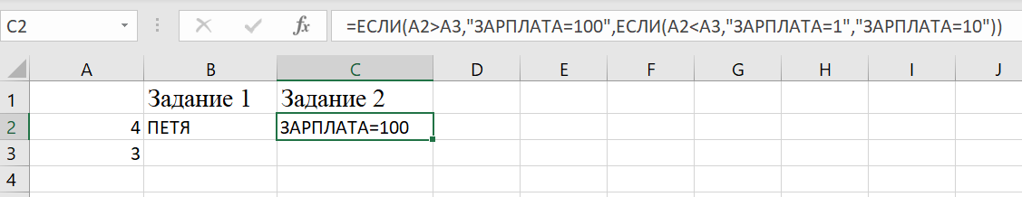

Задание 3:

Произведите действия, которые требуется выполнить для получения результатов, представленных на рисунке 1.5.

Используя табличный процессор, определите, в какой день недели Вы родились?

Определите, сколько дней Вы прожили от рождения до сегодняшнего дня?

Задание 4:

Самостоятельно исследуйте работу функций, таких как:

1) ЗНАК, ABS, ОСТАТ, ОТБР,

2) МИН, ,

3)исследуйте функцию РАНГ, которая определяет, какое именно место по возрастанию занимает ваше число среди массива чисел.

4)Придумайте и приведите примеры использования функций округления чисел: ОКРУГЛ, ЦЕЛОЕ, ОКРВВЕРХ, ОКРВНИЗ.

Задание 5:

Сколько по отдельности инженеров, техников и барменов рабо-  
тает на предприятии?  
Сколько человек на предприятии имеет оклад менее 120?

В примере используйте функции счетесли и суммесли.

**Задание 6:**

**Задана таблица с названиями фирм, к которым сегодня обращались клиенты, и текстом: «Успех», «Крах»**



**Задание No 7. На чистом листе составьте таблицу с исходными дан- ными, хранящимися в столбцах В и С, изображенную на рисунке 1.6. В столбце D, в указанные ячейки вставьте функции в соответствии с указани- ями, содержащимися на том же рисунке**





**Задание No 8. В списке на рисунке 1.6 содержится 7 фамилий. Ваша задача: сделать так, чтобы из этого списка автоматически про- изводился выбор дежурного на каждый день недели. В понедельник - Петров, во вторник - Иванов и т.д. Здесь необходимо использовать функции Даты и времени и ВЫБОР.**



